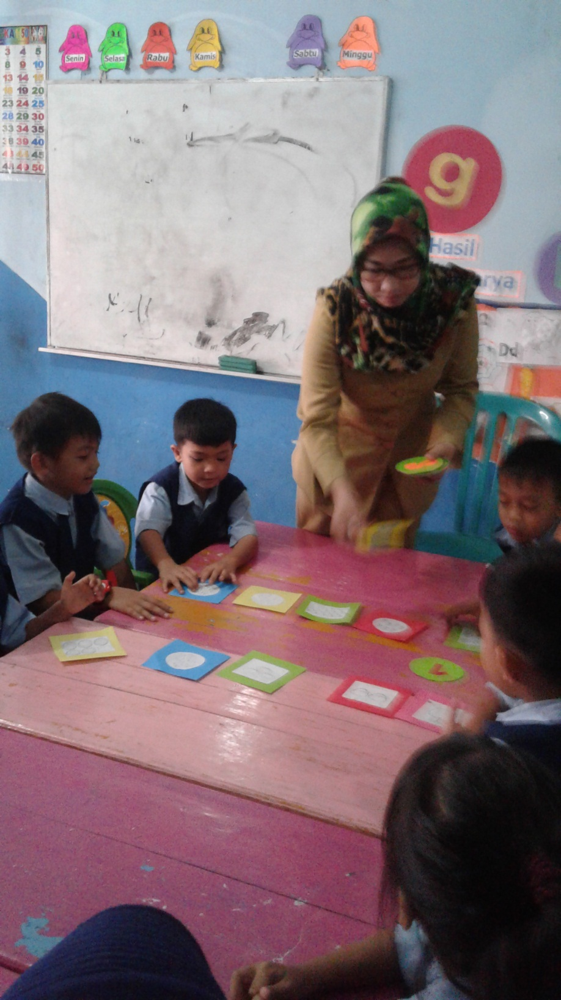

Guru menyiapkankartuangkabergambar

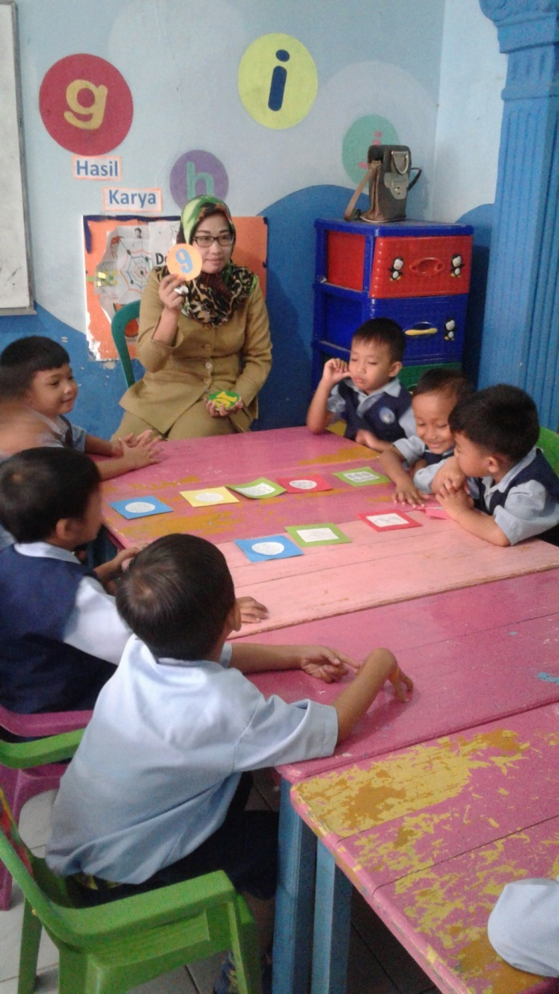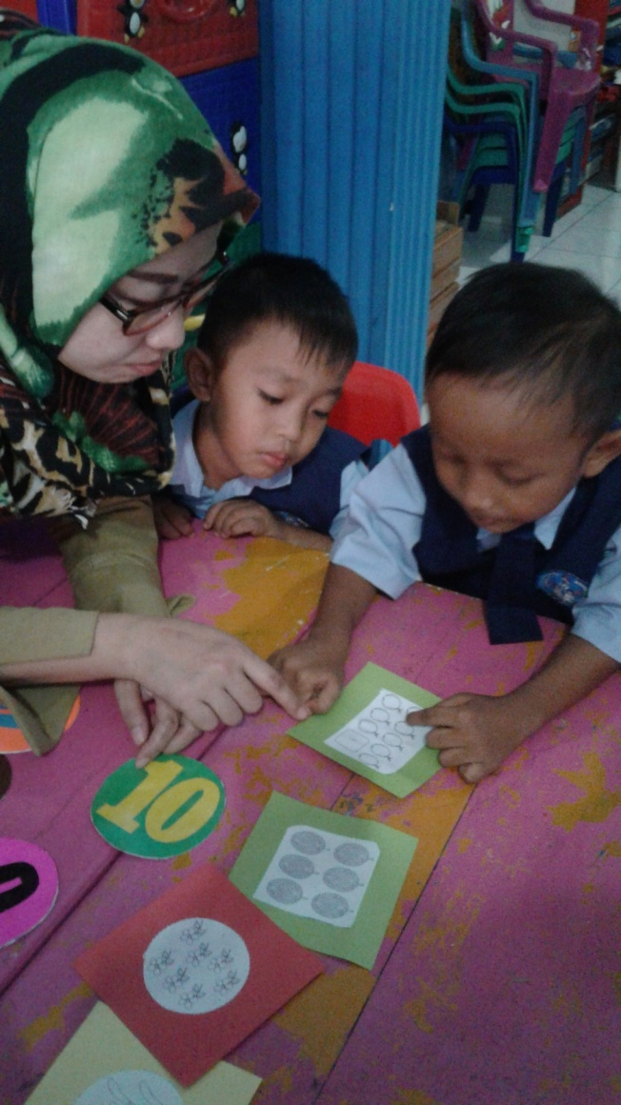
Gurumenjelaskantugas yang akandikerjakan Gurumemotivasianak

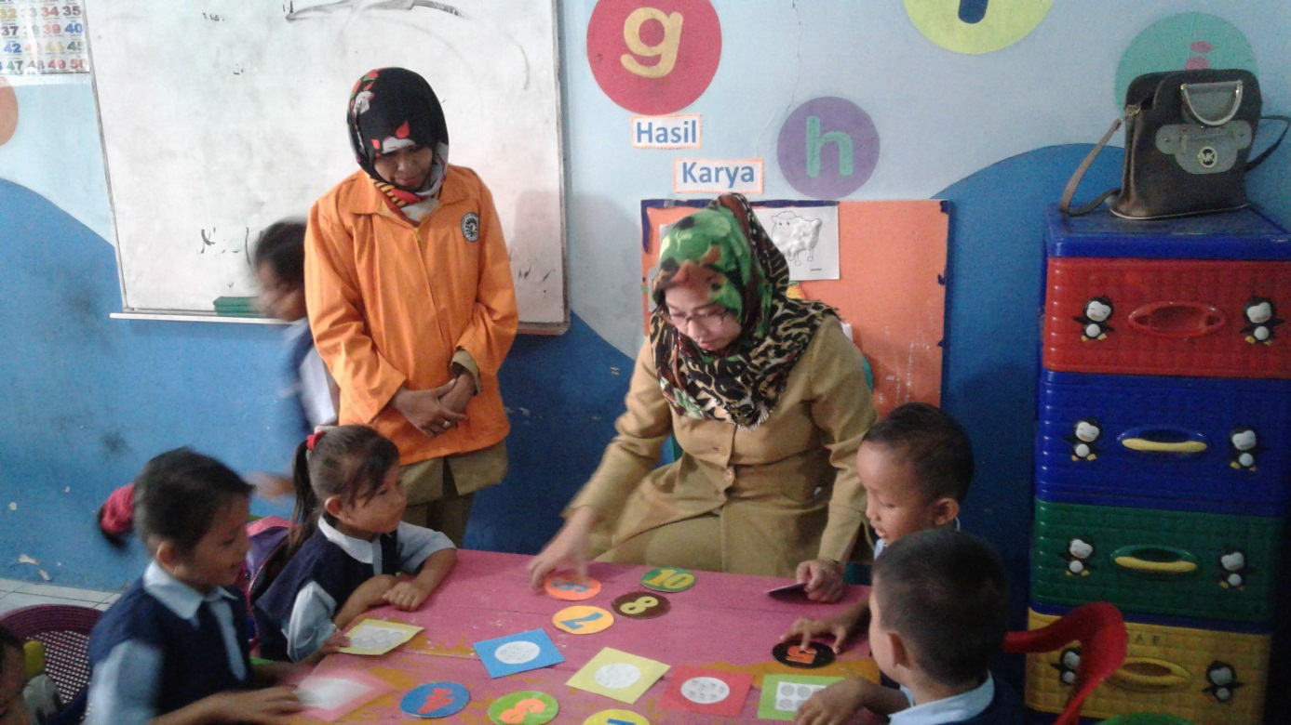
Gurumeletakkansemuakartu angka bergambar di atasmeja

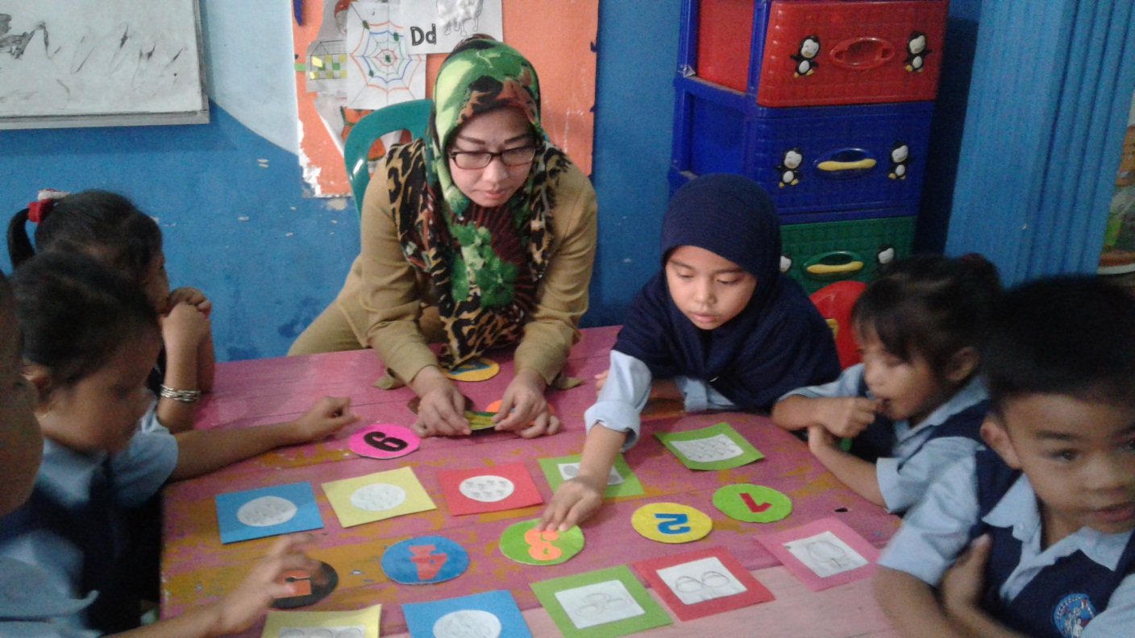
Gurumemberikesempatanpadaanak bermain kartu angka bergambar

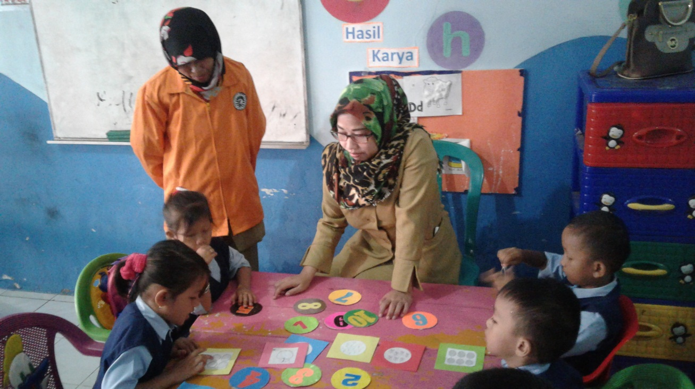
Anak MembilangDenganMenunjuk Benda

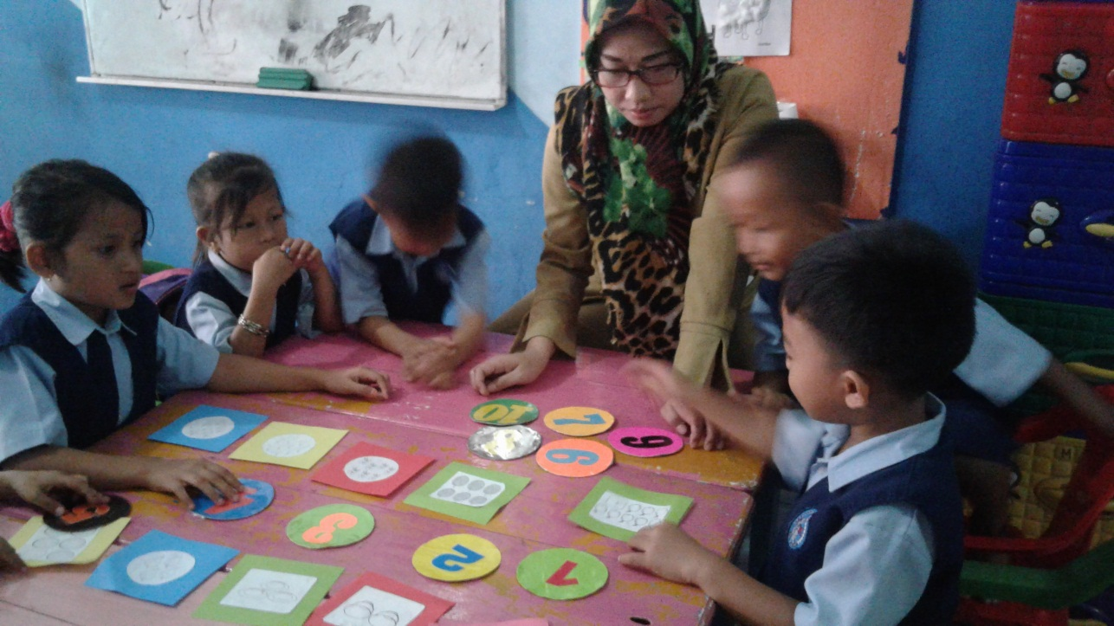
Anak memasangkankartulambangbilangandengankartugambarbenda

